Приложение 2

ТЕХНИЧЕСКАЯ СПЕЦИФИКАЦИЯ

Наименование товара: Пластиковые перегородки для санитарного узла с 3 дверями.

Техническая характеристика:

Назначение: перегородки для разделения индивидуальных кабин в санитарном узле.
Количество: 1 комплект.
Количество дверей: 3 штуки.
Материал: влагостойкий HPL-пластик или эквивалентный материал.
Перегородки должны быть устойчивы к воздействию влаги, воды и моющих средств.
Конструкция должна быть прочной, удобной для уборки и санитарной обработки.
Каждая дверь должна быть оснащена петлями, ручками и внутренним запирающим устройством (замком).
Крепёжные элементы должны быть изготовлены из коррозионностойкого материала.
Предназначены для установки в санитарном узле общей площадью 13,6 м².
Размеры: согласно фактическим размерам помещения. Поставщик до изготовления обязан согласовать с Заказчиком фактические размеры и конфигурацию конструкции.
Доставка и монтаж осуществляются за счёт поставщика.

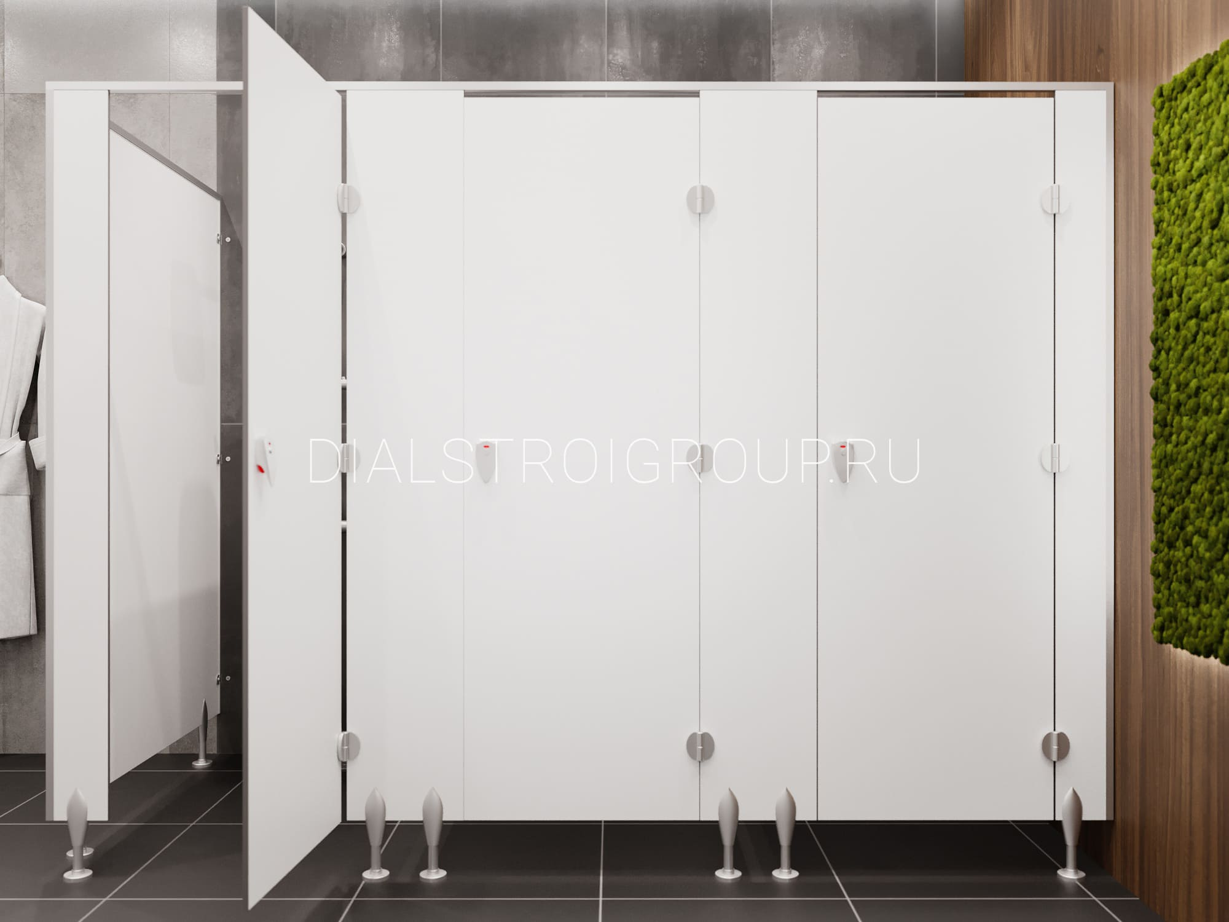

Қосымша 2
ТЕХНИКАЛЫҚ ЕРЕКШЕЛІК

Тауардың атауы: Санитариялық торапқа арналған пластик қалқалар, 3 есікті.

Техникалық сипаттамасы:

Мақсаты: санитариялық тораптағы жеке кабиналарды бөлуге арналған қалқалар.
Саны: 1 жиынтық.
Есіктер саны: 3 дана.
Материалы: ылғалға төзімді HPL пластик немесе баламалы материал.
Қалқалар ылғалға, суға және тазалау құралдарының әсеріне төзімді болуы тиіс.
Құрылымы берік, санитариялық өңдеуге және тазалауға ыңғайлы болуы тиіс.
Әрбір есік ілмектермен, тұтқалармен және ішкі бекіткішпен (құлыппен) жабдықталуы тиіс.
Бекіту элементтері коррозияға төзімді материалдан жасалуы тиіс.
Жалпы ауданы: 13,6 м² болатын санитариялық торапқа орнатуға арналған.
Өлшемдері: нысанның нақты өлшемдеріне сәйкес. Өндіріске дейін Жеткізуші Тапсырыс берушімен құрылымның нақты өлшемдері мен конфигурациясын келісуге міндетті
Жеткізу және монтаждау жұмыстары жеткізушінің есебінен жүзеге асырылады.

